**PSG COLLEGE OF TECHNOLOGY, COIMBATORE – 641 004**

**Department of Applied Mathematics and Computational Sciences**

**MSc SOFTWARE SYSTEMS – Semester IV**

**20XW48 – Web Designing Lab**

**PROBLEM SHEET on Frames and menus**

Create frames and menus using the following models.

1. **Model 1**

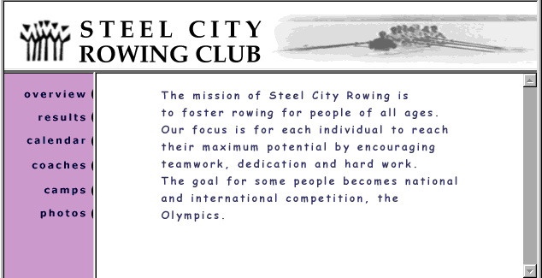

Frame 1:

<html>

    <head>

        <style>

            div{

                display: flex;

                height: 90%;

            }

        </style>

        <title>Steel City Rowing Club</title>

    </head>

    <body>

        <iframe src="1.1F.html" height=25% width=100% title="Banner"></iframe>

        <div class="box">

            <iframe src="1.2F.html" height = "75%" width="20%" name="Menu"></iframe>

            <iframe src="1.3F.html" height = "75%" width = "80%" name="Content"></iframe>

        <div>

    </body>

</html>

Frame 2:

<html>

    <head>

        <style>

            body{

                background-color: rgb(179, 119, 192);

                text-align: right;

            }

            nav{

                font-family: 'Calibri', 'sans-serif';

                display: block;

                font-size: 25px;

                color: rgb(48, 22, 71);

                align-content: right;

            }

            .content{

                align-content: space-between;

            }

        </style>

    </head>

    <body>

        <nav>

            <ul>

                <a href="1.3F.html" target = "Content">Overview</a><br>

                <a href="1.1F.html"  target = "Content">Results</a><br>

                <a href="1.3F.html" target = "Content">Calendar</a><br>

                <a href="1.1F.html"  target = "Content">Coaches</a><br>

                <a href="1.3F.html" target = "Content">Camps</a><br>

                <a href="1.1F.html"  target = "Content">Photos</a><br>

            </ul>

        </nav>

    </body>

</html>

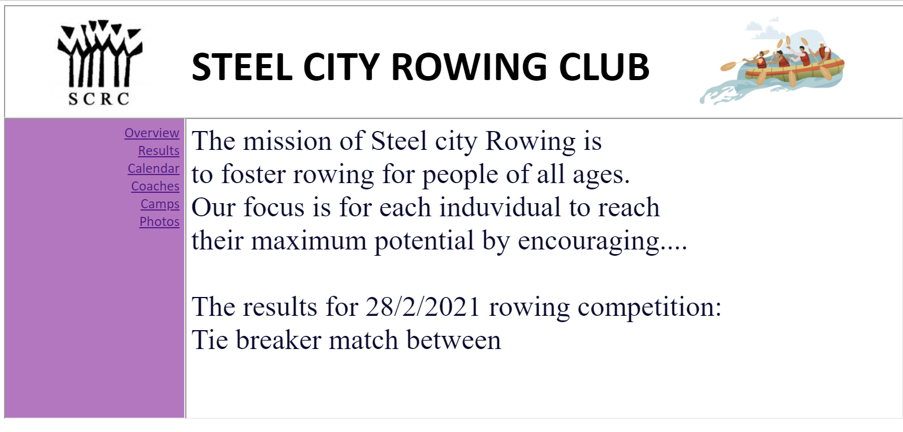

1. **Model 2**

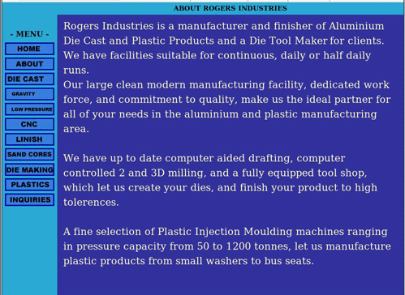

<html>

    <style>

        h1{

            background-color: rgb(54, 197, 233);

            text-align: center;

            font-size: 20px;

        }

div{

            display: flex;

            height: 90%;

        }

    </style>

    <body>

        <iframe src = "frame1.html" height = "10%" width = "100%"></iframe>

        <div class = "box">

            <iframe src = "frame2.html" height = "90%" width="10%"></iframe>

            <iframe src = "frame3.html" height = "90%" width = "90%"></iframe>

        </div>

    </body>

</html>

**3. Model 3**

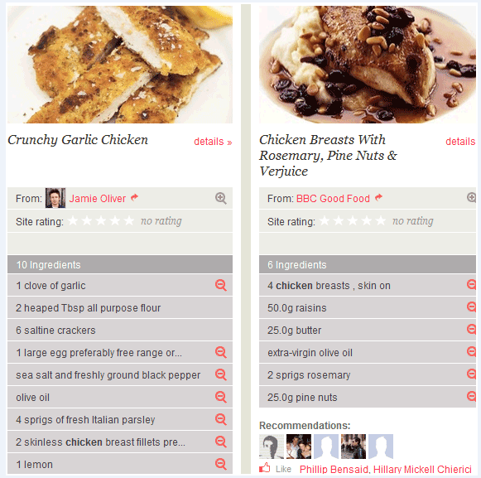

<html>

    <style>

        body{

            margin: 10;

            padding: 5;

        }

        .vline{

            height: inherit;

            border-left: 15px solid;

        }

        .menus{

            display: flex;

            height: 100%;

            justify-content: space-evenly;

        }

    </style>

    <body>

        <div class = "menus">

            <iframe src = "recipe1.html" width = 45%></iframe>

            <div class = "vline"></div>

            <iframe src = "recipe2.html" width = 45%></iframe>

        </div>

    </body>

</html>

1. **Other frame templates.**

Students can fit in their interested data in the formats and design HTML pages

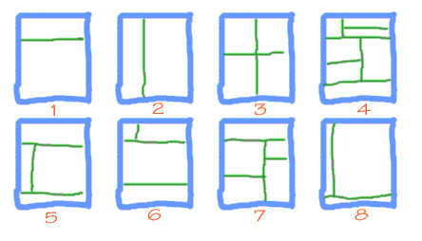

1. <html>

   <body>

<iframe src = "header.html" height = "30%" width = "100%"></iframe>

<iframe src = "content1.html" height = "60%" width = "100%"></iframe>

</body>

</html>

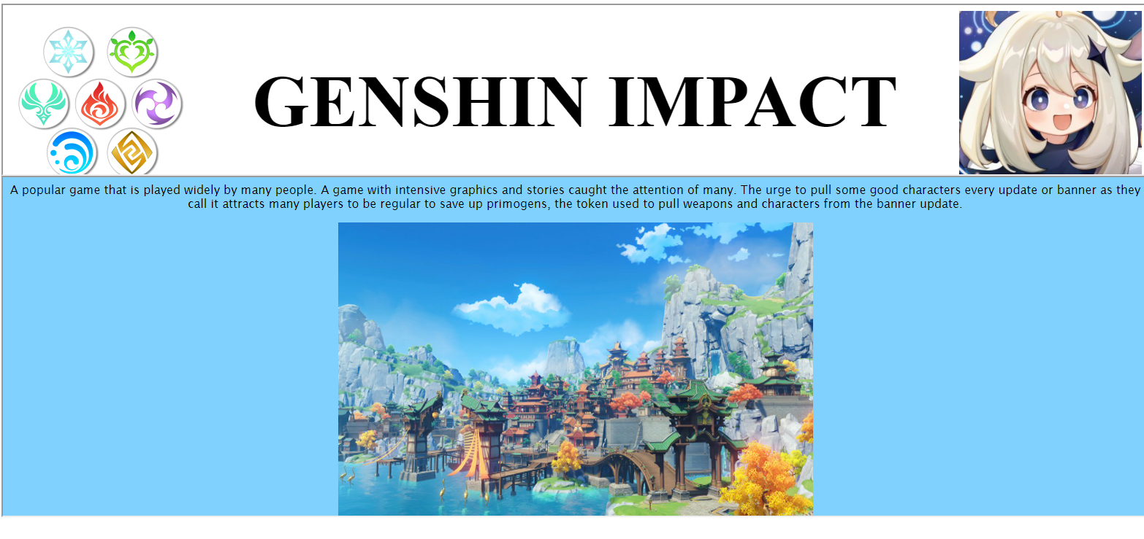

1. <html>

    <style>

        h1{

            background-color: rgb(54, 197, 233);

            text-align: center;

            font-size: 20px;

        }

        div{

            display: flex;

            height: 90%;

        }

    </style>

    <body>

        <div class = "box">

            <iframe src = "menus.html" height = "90%" width="10%"></iframe>

            <iframe src = "kaeya.html" height = "90%" width = "90%"></iframe>

        </div>

    </body>

</html>

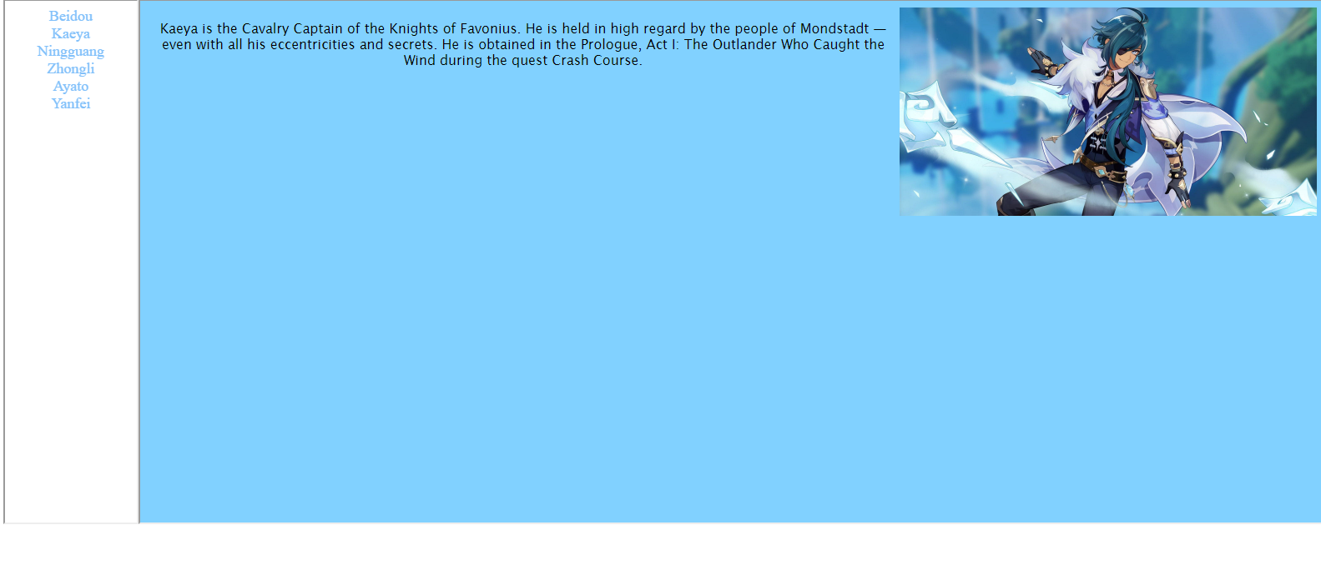

1. <html>

    <style>

        .box{

            display: grid;

            height: 90%;

        }

        .box1{

            display: flex;

            height: 100%;

        }

        .box2{

            display: flex;

            height: 100%;

        }

    </style>

    <body>

        <div class = "box">

            <div class = "box1">

                <iframe src = "yanfei.html" width="50%"></iframe>

                <iframe src = "kaeya.html" width = "50%"></iframe>

            </div>

            <div class = "box2">

                <iframe src = "ningguang.html" width="50%"></iframe>

                <iframe src = "zhongli.html" width = "50%"></iframe>

            </div>

        </div>

    </body>

</html>

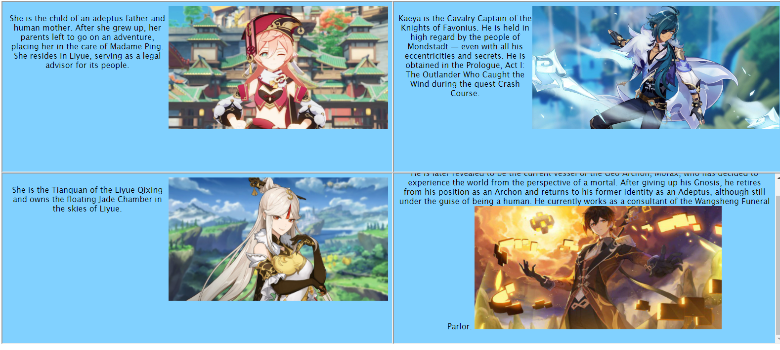

f. <html>

    <style>

        h1{

            background-color: rgb(54, 197, 233);

            text-align: center;

            font-size: 20px;

        }

        div{

            display: flex;

            height: 30%;

        }

    </style>

    <body>

        <div class = "box">

            <iframe src = "frame2.html" width="20%"></iframe>

            <iframe src = "frame3.html" width = "80%"></iframe>

        </div>

        <iframe src = "frame1.html" height = "50%" width = "100%"></iframe>

        <iframe src = "frame1.html" height = "20%" width = "100%"></iframe>

    </body>

</html>

h. <html>

    <style>

        h1{

            background-color: rgb(54, 197, 233);

            text-align: center;

            font-size: 20px;

        }

        div{

            display: flex;

            height: 80%;

        }

    </style>

    <body>

        <div class = "box">

            <iframe src = "frame2.html" width="10%"></iframe>

            <iframe src = "frame3.html" width = "90%"></iframe>

        </div>

        <iframe src = "frame1.html" height = "20%" width = "100%"></iframe>

    </body>

</html>